2022年12月
学堂在线（北京慕华信息科技有限公司）
教师教学能力发展课程平台操作手册（学员端）

目录
1.登录 2
2.平台首页 6
3.培训项目学习 8
3.1培训项目报名 8
3.2培训内容学习 11
3.2.1 进入培训班 13
3.2.2 选课 15
3.2.3 培训班考试 17
3.2.4查看公告 20
3.2.5生成证书 22
4.教师培训学时填报（外部培训学时认证） 25
5.教师画像 29

1.登录
电脑浏览器访问https://ahmucfd.yuketang.cn。点击右上角“登录”，微信扫码登录。
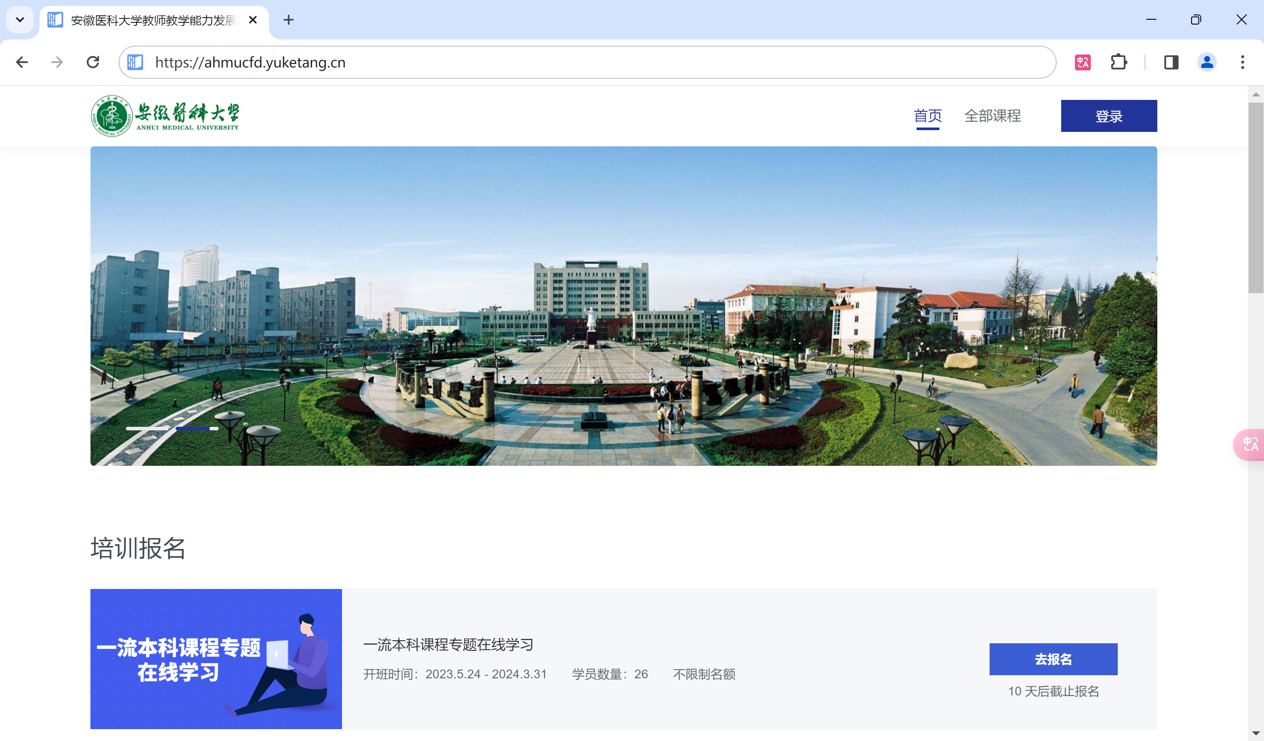
注意事项：未进行雨课堂身份绑定的，需要在手机微信完成身份绑定。
手机微信身份绑定操作如下：
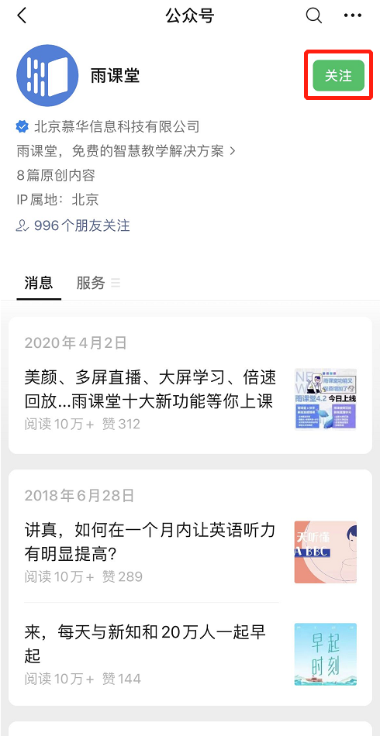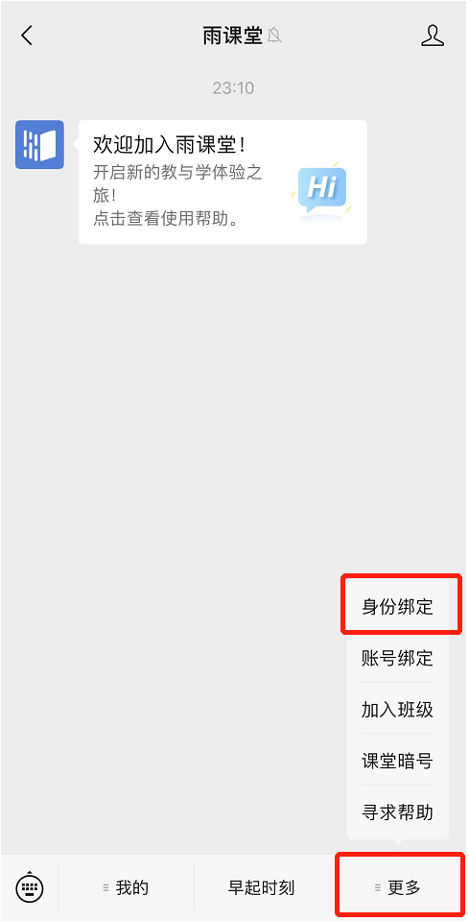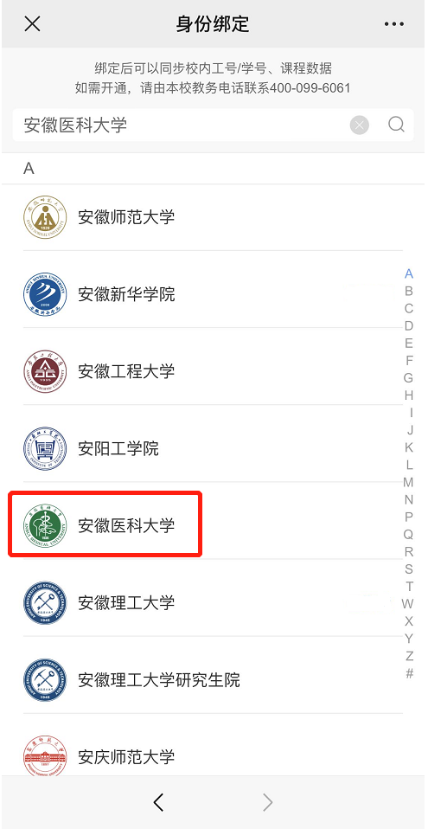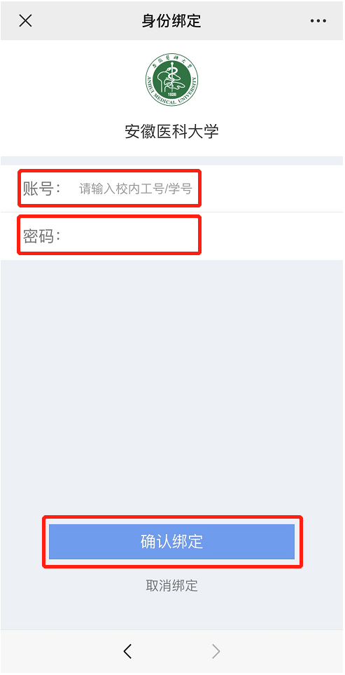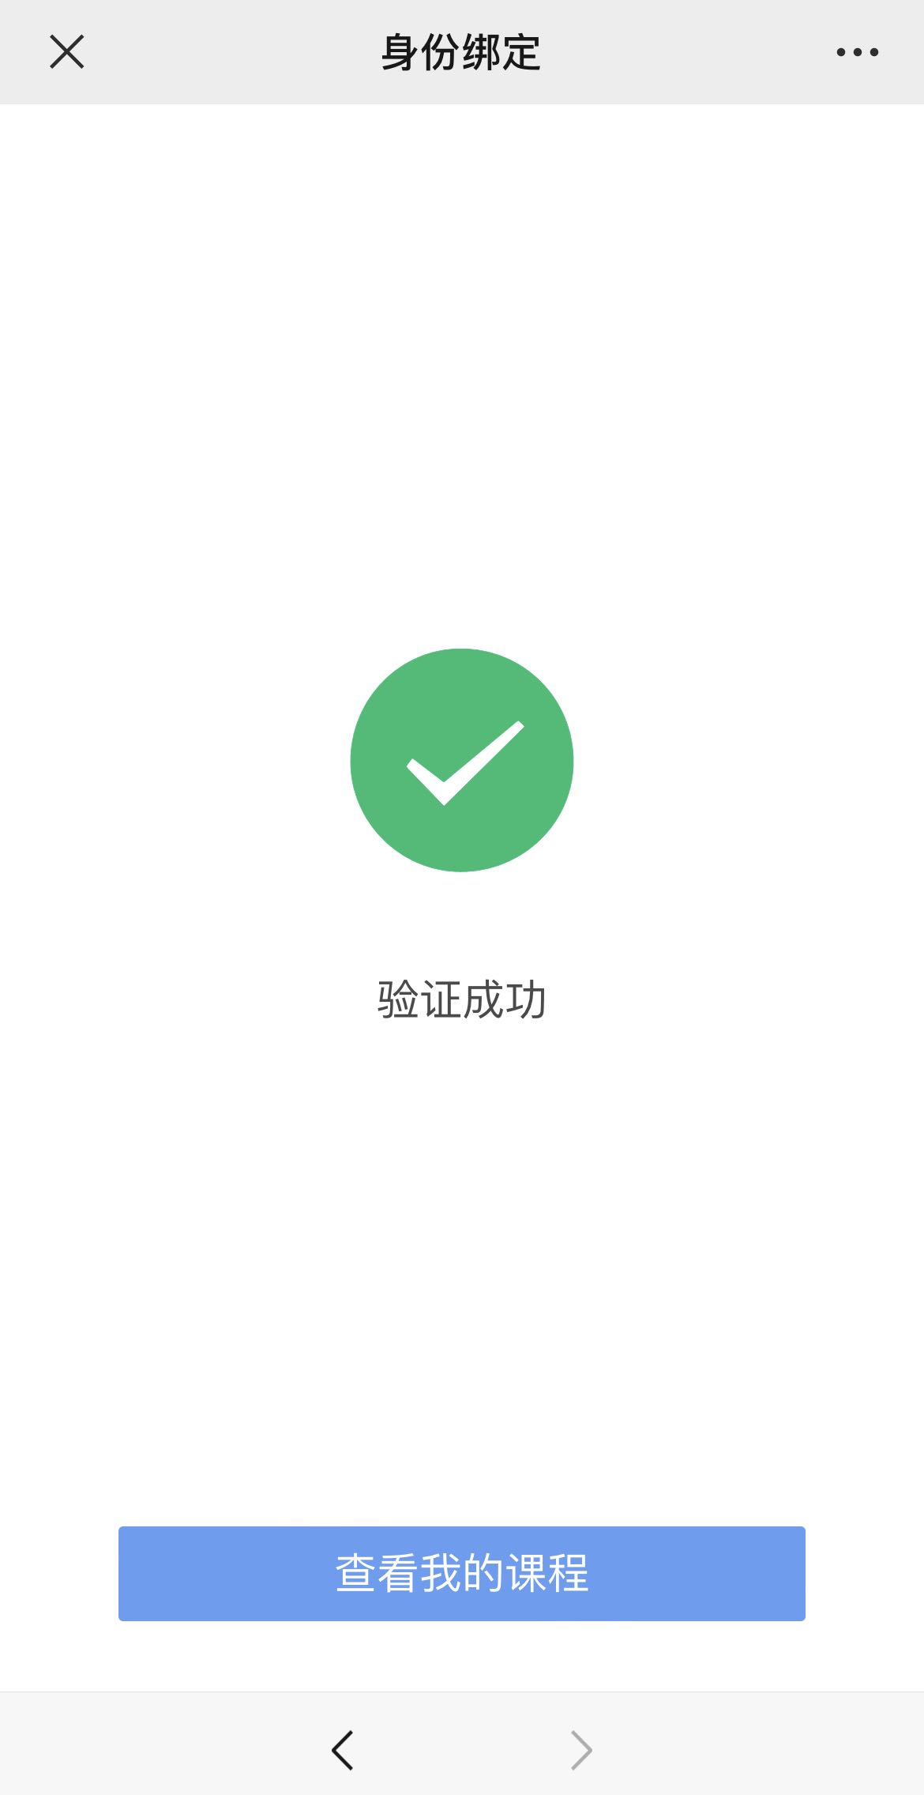
1.微信关注“雨课堂” 2.更多——身份绑定 3.选择“安徽医科大学” 4.账号：工号 5.完成身份绑定
密码：ahmu@工号后四位

2.平台首页
学员可在平台首页查看平台展示的内容，如新闻公告、推荐课程、项目报名、名师风采等内容。
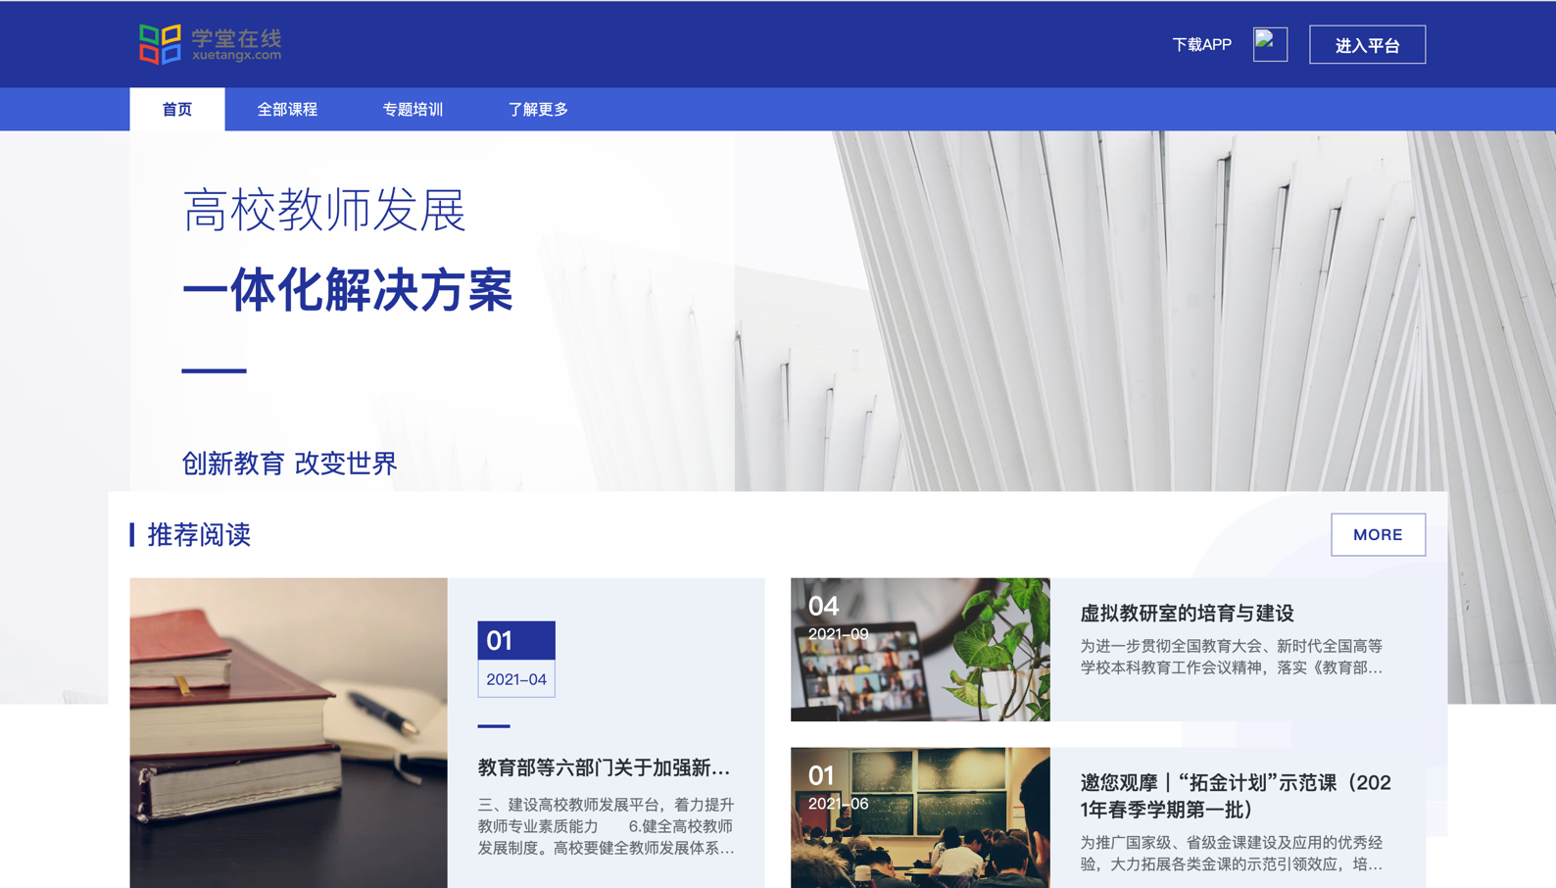

3.培训项目学习

3.1培训项目报名
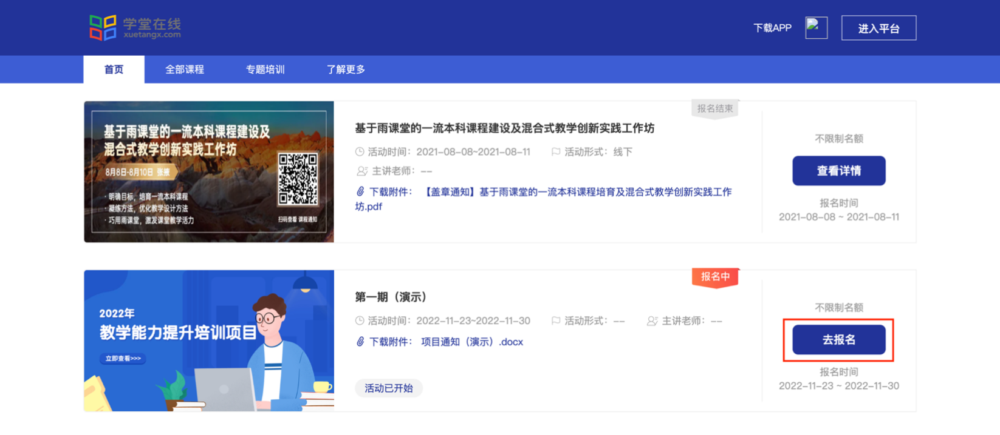
平台首页可查看学校开放报名的培训项目，点击项目展示栏右侧【去报名】，进入项目详情介绍页。
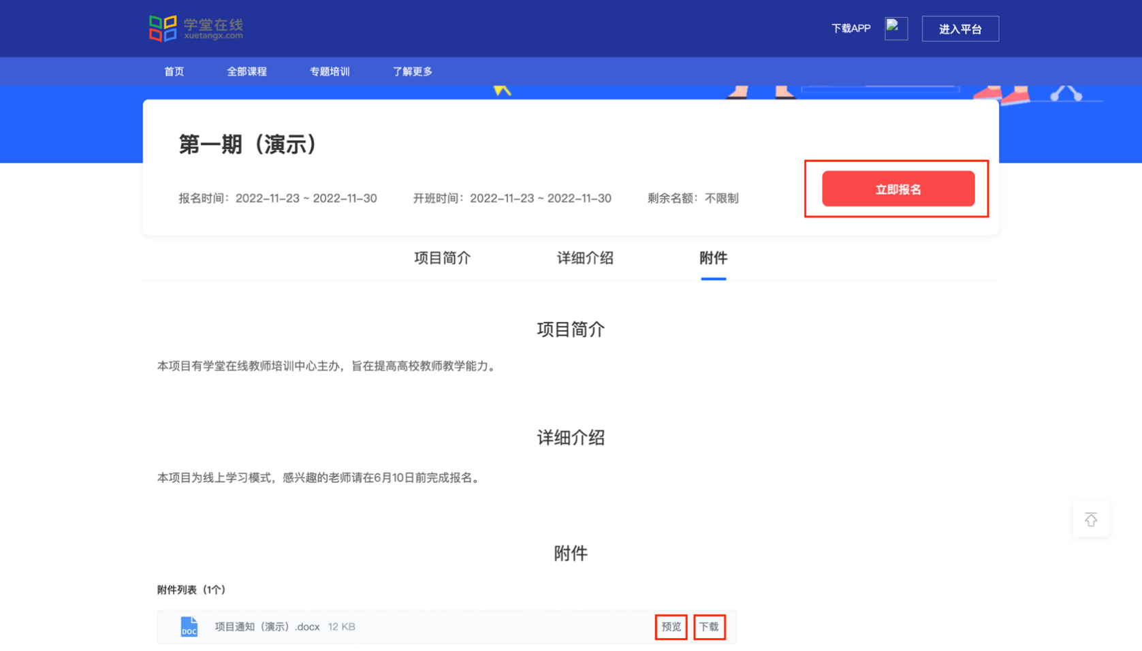
在项目详情介绍页了解项目详情，支持预览/下载项目附件，点击【立即报名】，进入报名信息填报页面。
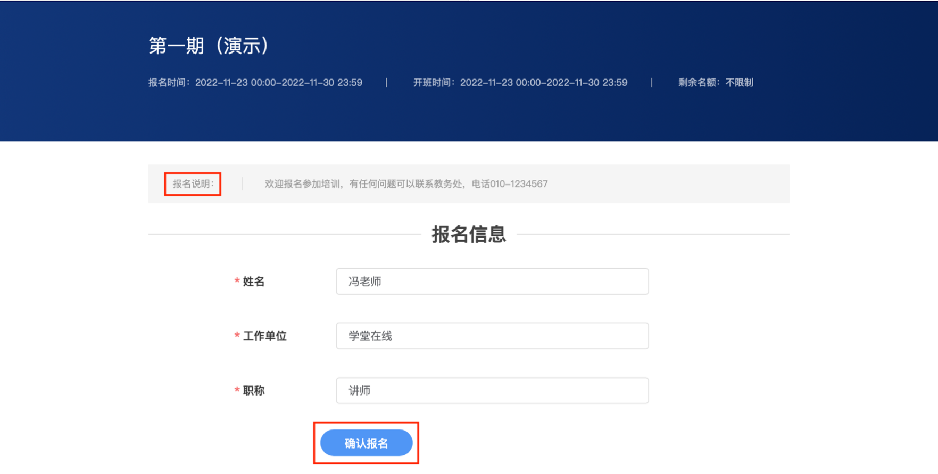
阅读报名说明，按要求填写报名信息后，点击【确认报名】即可。

3.2培训内容学习
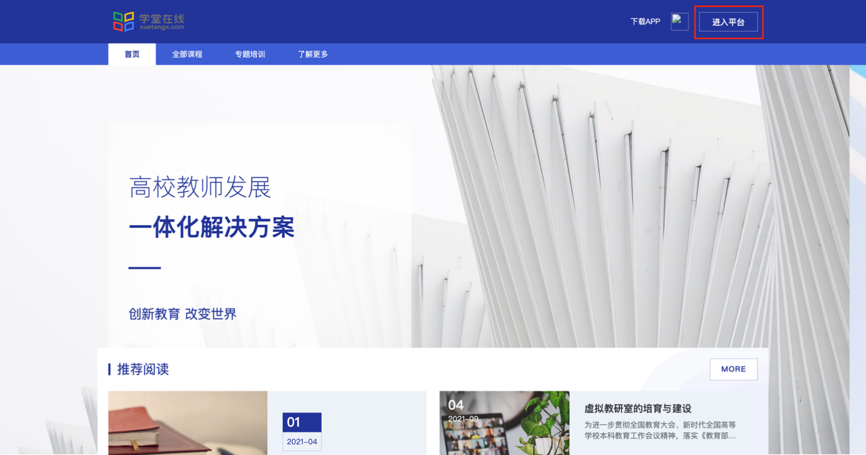
报名审核通过后，点击平台首页右上角【进入平台】。
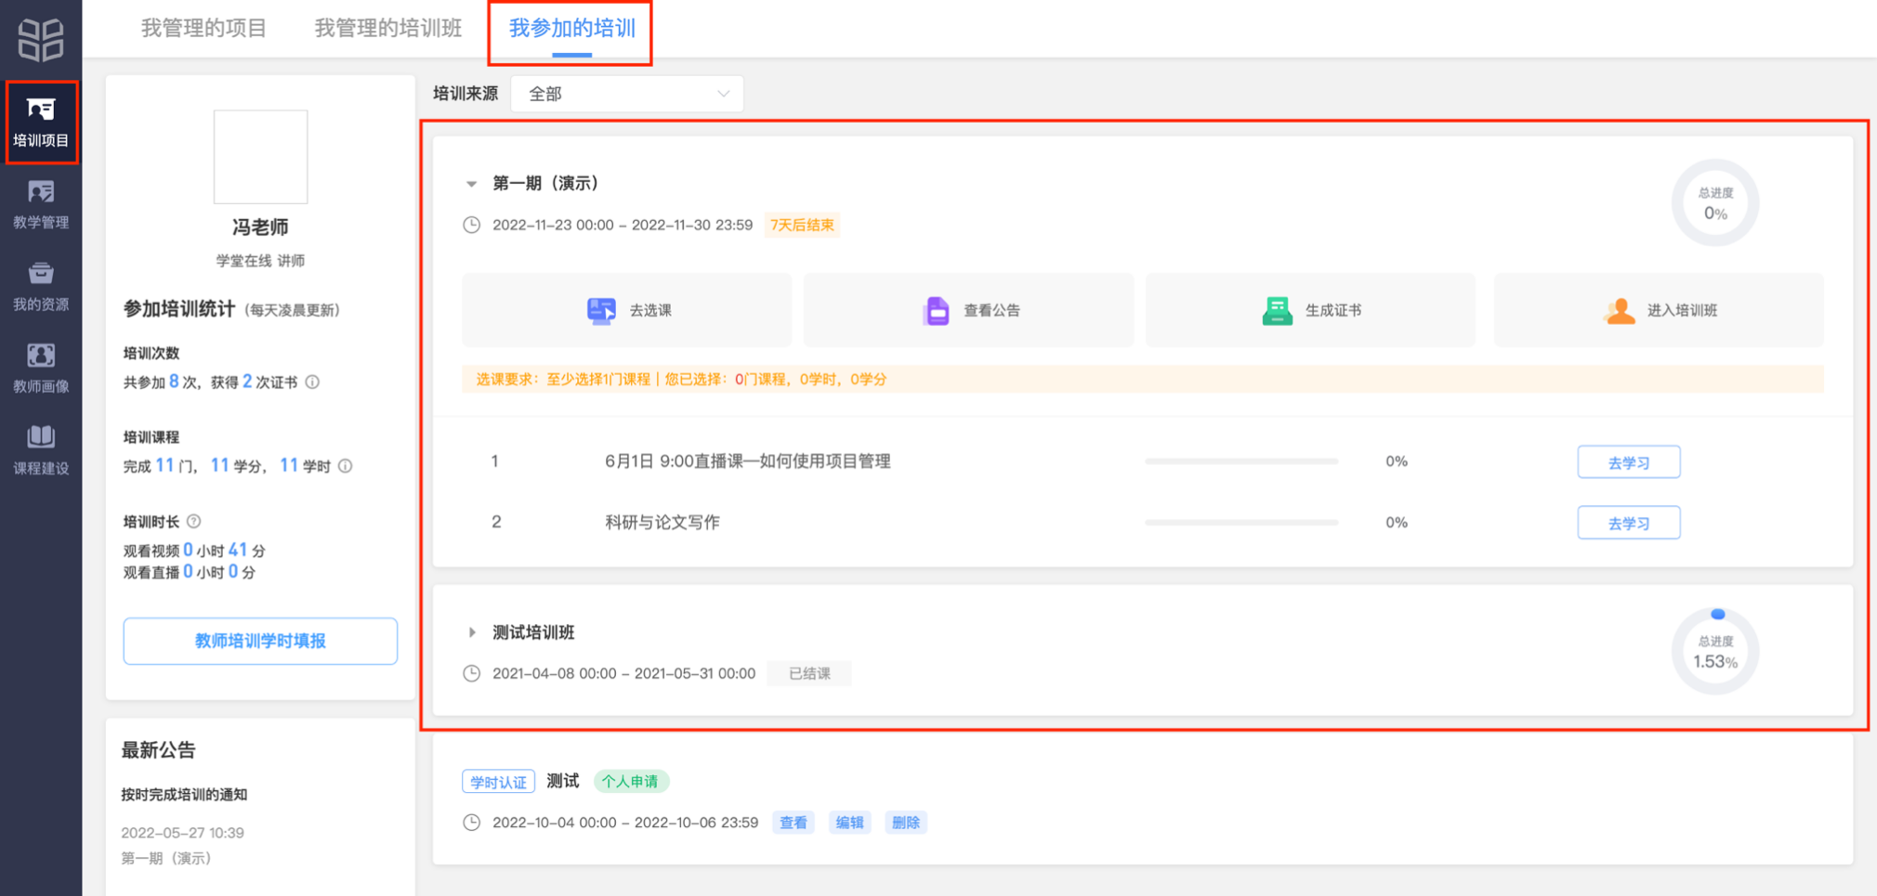
进入后，在【培训项目】-【我参加的培训】中查看对应项目。

3.2.1 进入培训班
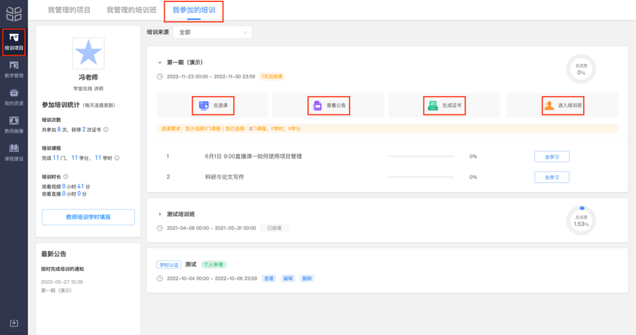
点击【进入培训班】即可进入查看培训班的详细内容，包括：选课要求、学习进度，个人得分、培训考核方案、培训课程（选修课、必修课）等。
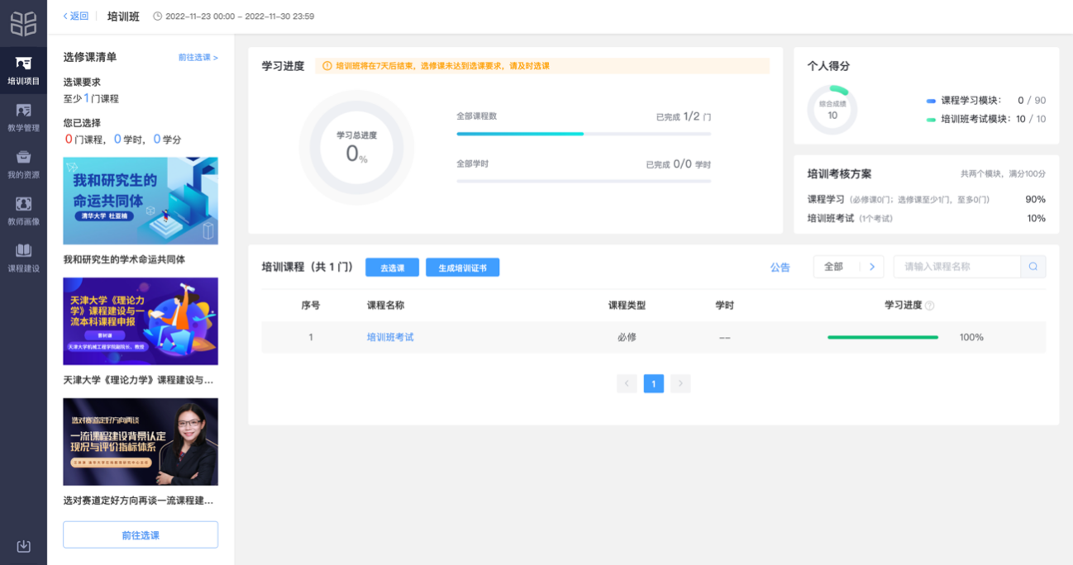
【选修课清单】展示选课要求、学员已选课程、选修课列表。
【学习进度】展示学员培养方案的完成情况，如全部课程数、全部学时、全部学分，显示为学习总进度环形图。
【个人得分】展示学员综合成绩、课程学习、培训班总考得分情况。
【培训考核方案】展示管理员设置课程学习、培训班考试计算综合成绩的权重。
【培训课程】展示管理员设置培养方案中必修课、选修课的情况。

3.2.2 选课
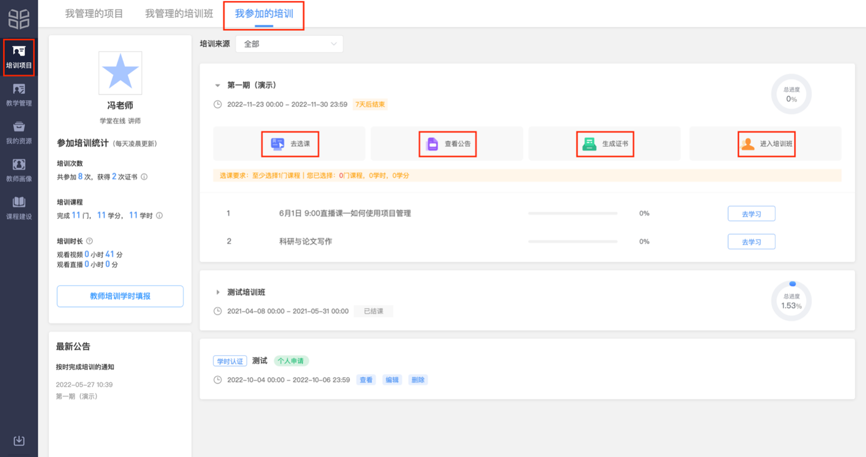
点击【去选课】，进入选修课列表界面，界面可查看培训班选课要求、课程清单。
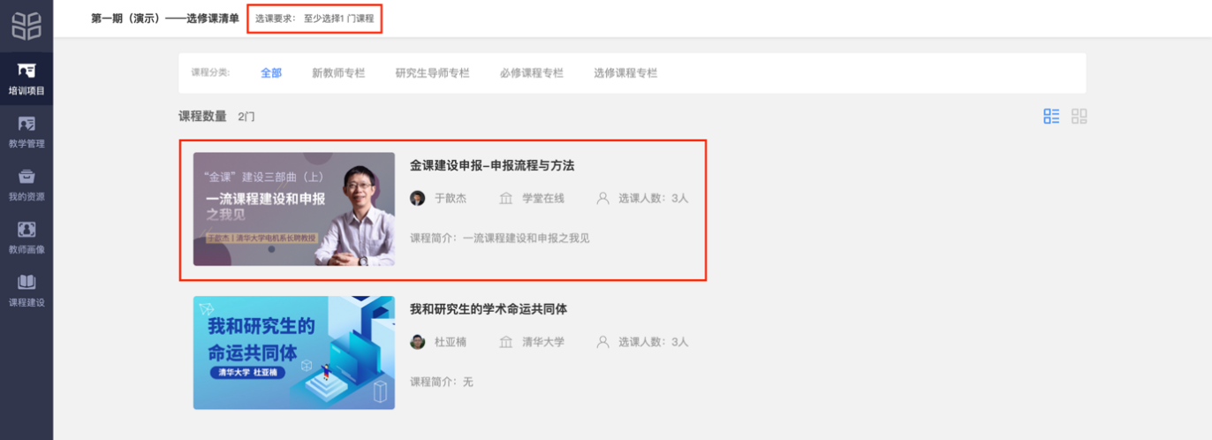
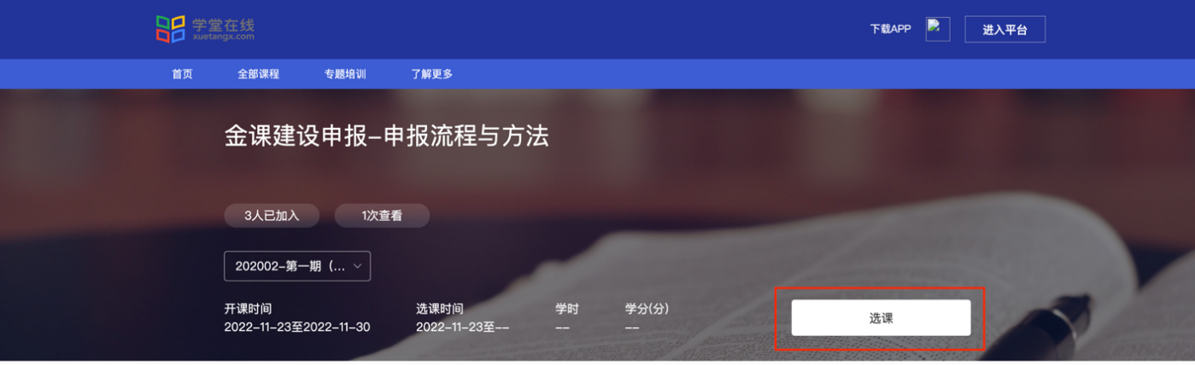
点击课程卡片，可了解单门课程的详情，点击课程详情页右上角【选课】，即完成。

3.2.3 培训班考试
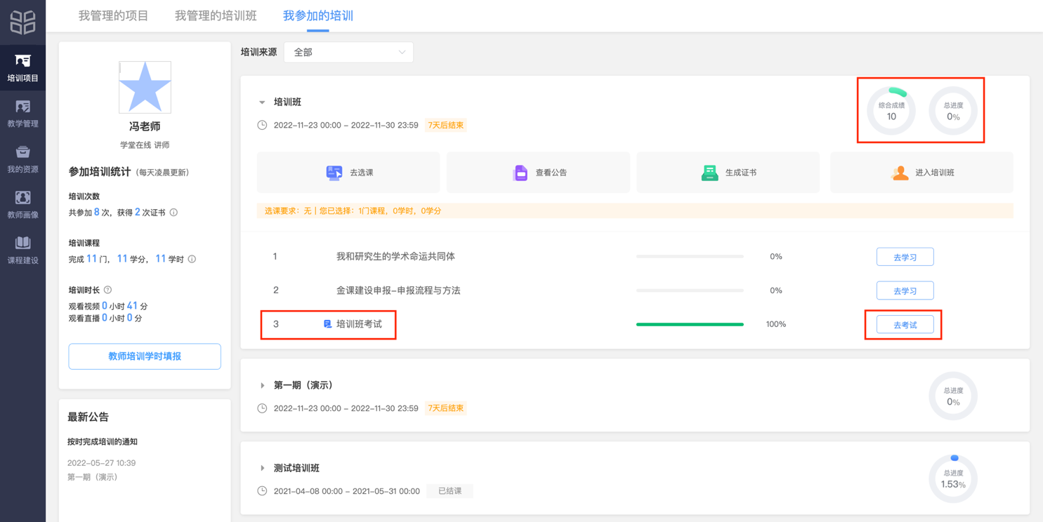
如果培训班设置了考试，点击【去考试】，即可进入培训班考试界面。
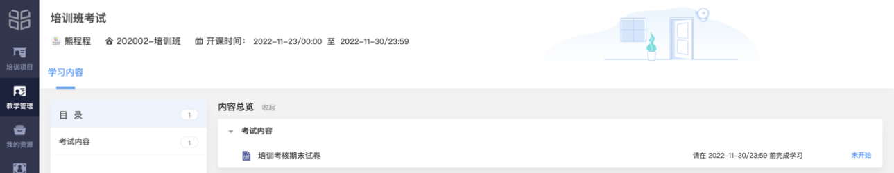
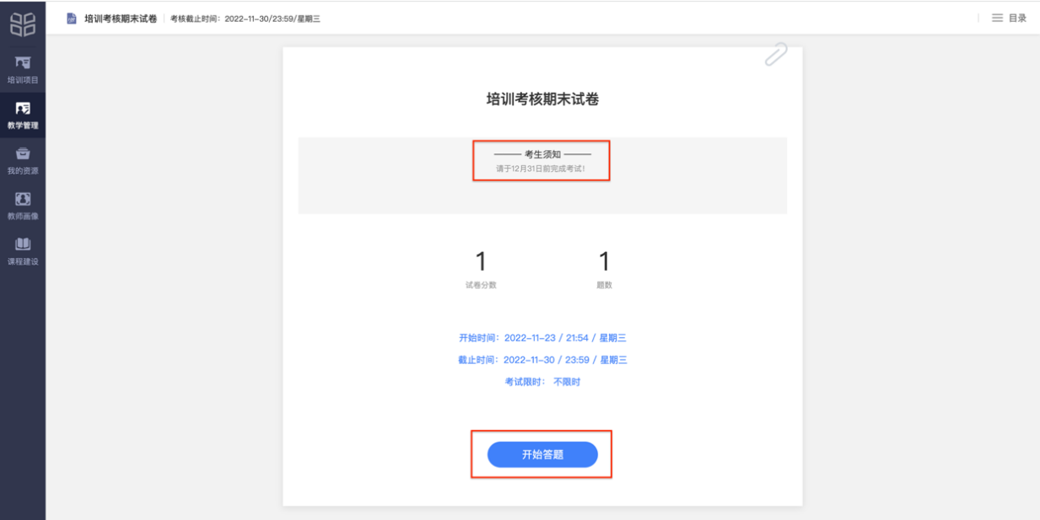
点击【开始答题】，进入答题页面。
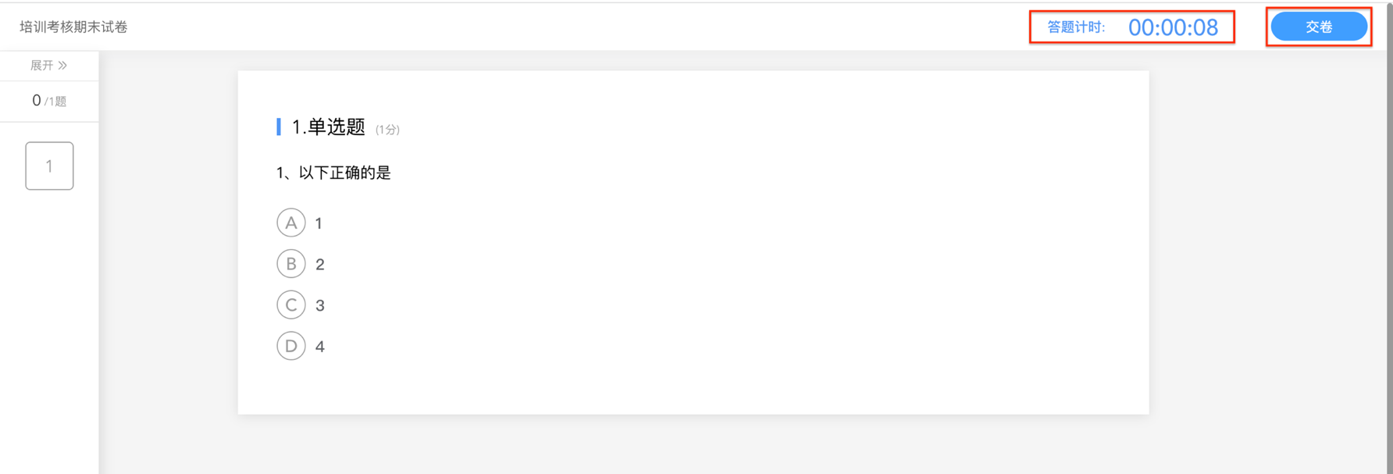
答题页面右上角显示答题计时，作答完成后，点击右上角【交卷】，完成试卷提交。

3.2.4查看公告
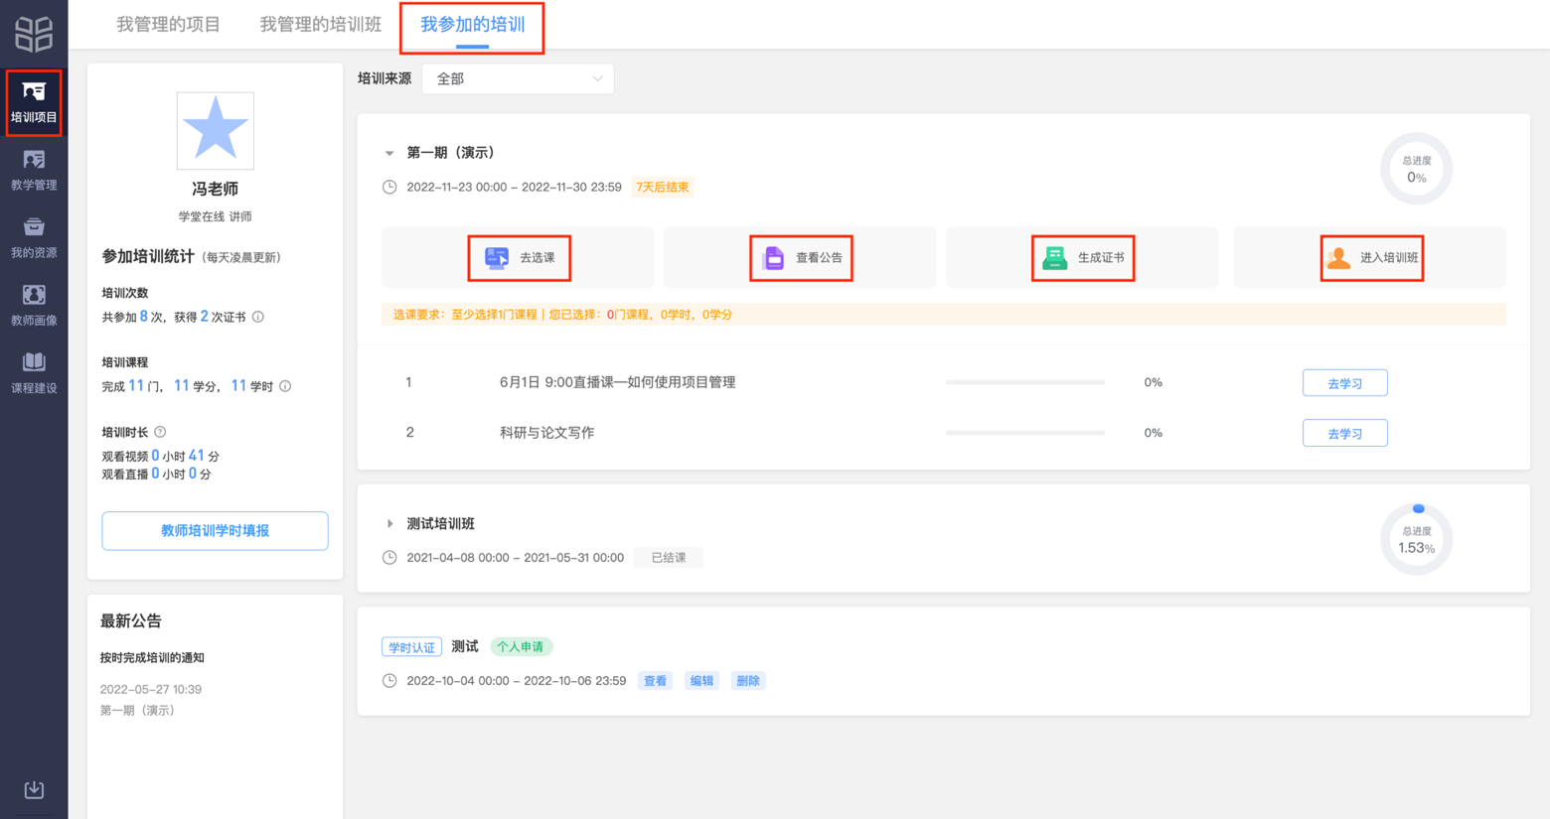
点击【查看公告】，可查看培训班管理员发布的公告内容。
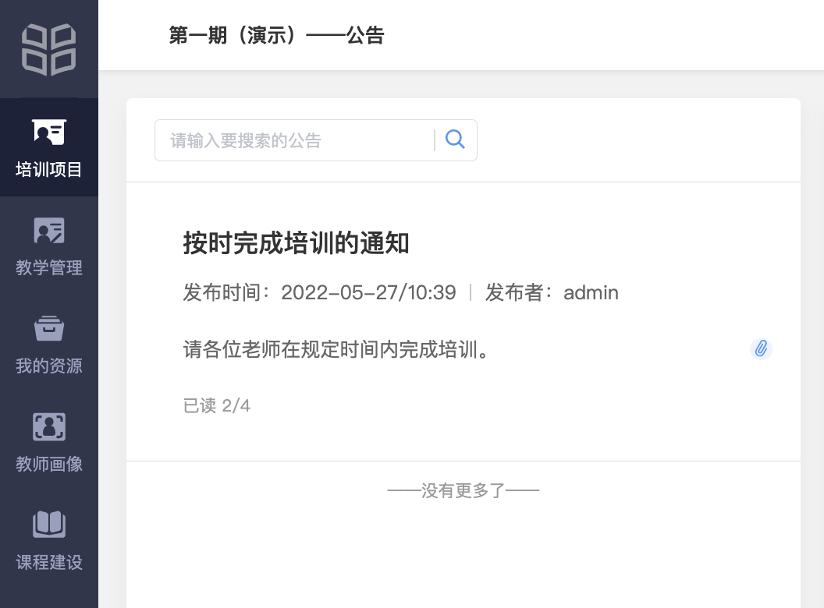

3.2.5生成证书
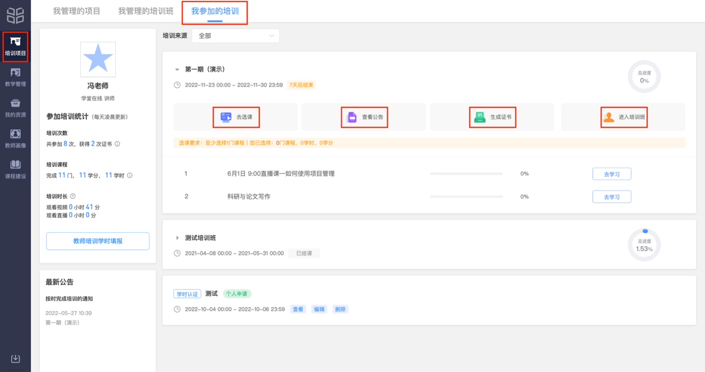
完成培训学习并达标后，可以申请培训证书，点击【生成培训证书】，会展示证书样例，点击【确认生成】即可。
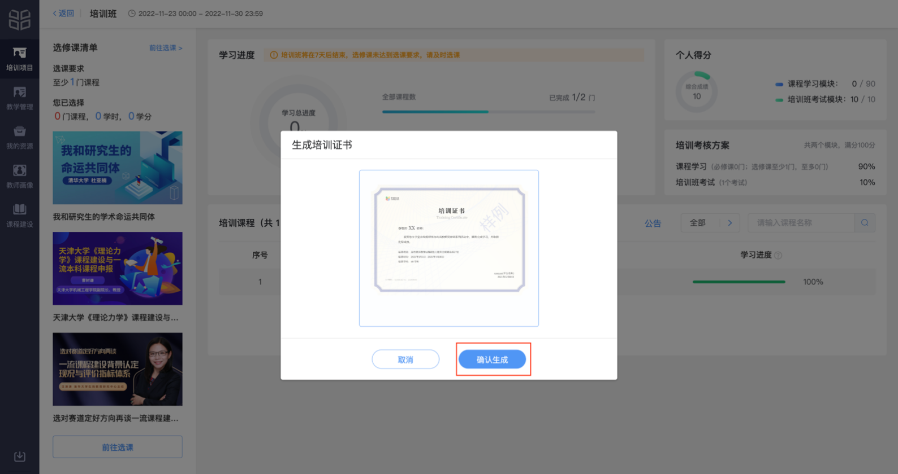
已生成的证书会展示在培训班详情页面的左上角，证书支持下载。
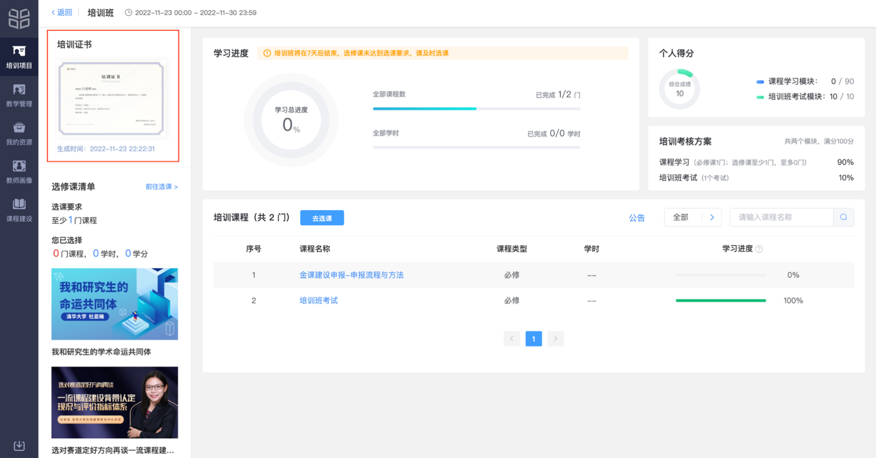

4.教师培训学时填报（外部培训学时认证）
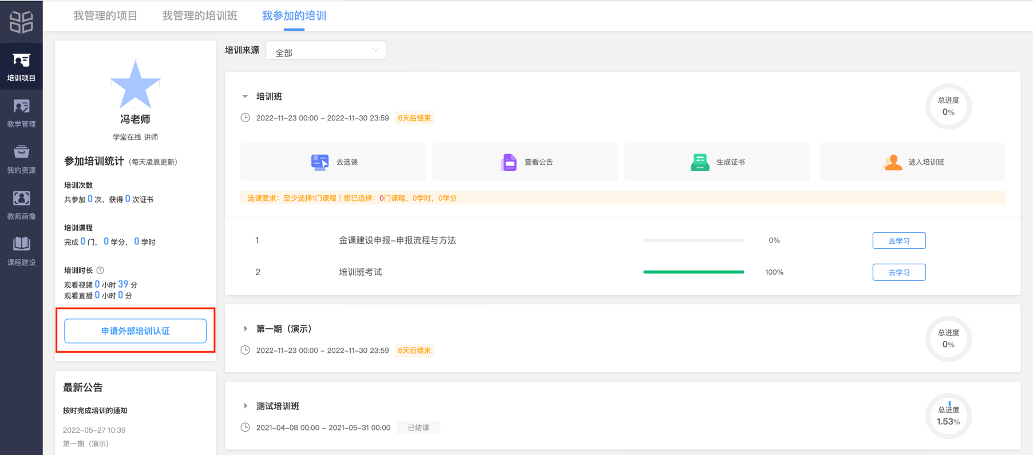
学员登录平台后，可在个人空间界面申请外部培训认证，提交相关材料。
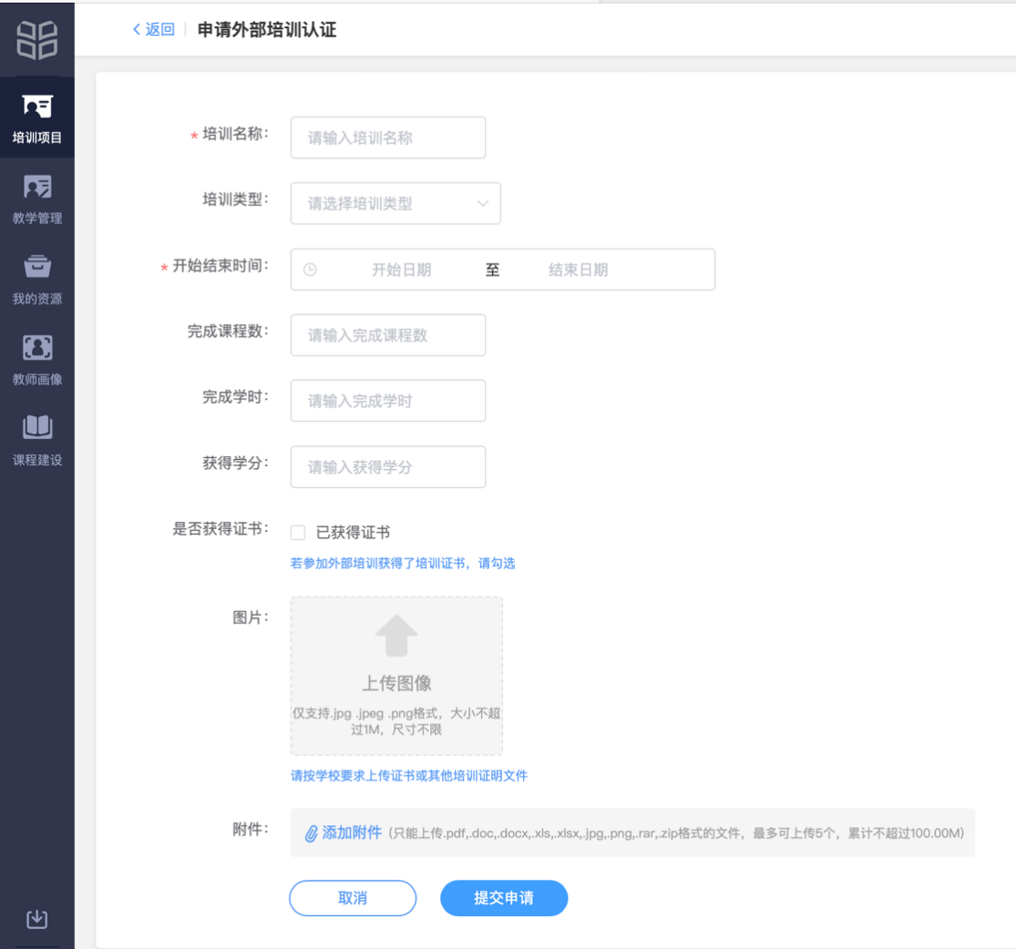
【培训名称】学员参加外部培训的培训班名称（必填项）。
【培训类型】下拉选择管理员已设置好的培训类型，如课程思政等。
【开始结束时间】选择参加培训的开始结束时间段（必填项）。
【完成课程数】学员参加外部培训完成的课程数量，若填写则会在学员培训统计汇总数据中同步体现。
【完成学时数】学员参加外部培训完成的学时数，若填写则会在学员培训统计汇总数据中同步体现。
【获得学分】学员参加外部培训完成的学分数，若填写则会在学员培训统计汇总数据中同步体现。
【是否获得证书】勾选是否获得证书，若勾选则会在学员培训统计汇总数据中同步体现。
【培训证明文件（图片/附件）】证明文件支持图片或附件文件的形式上传。

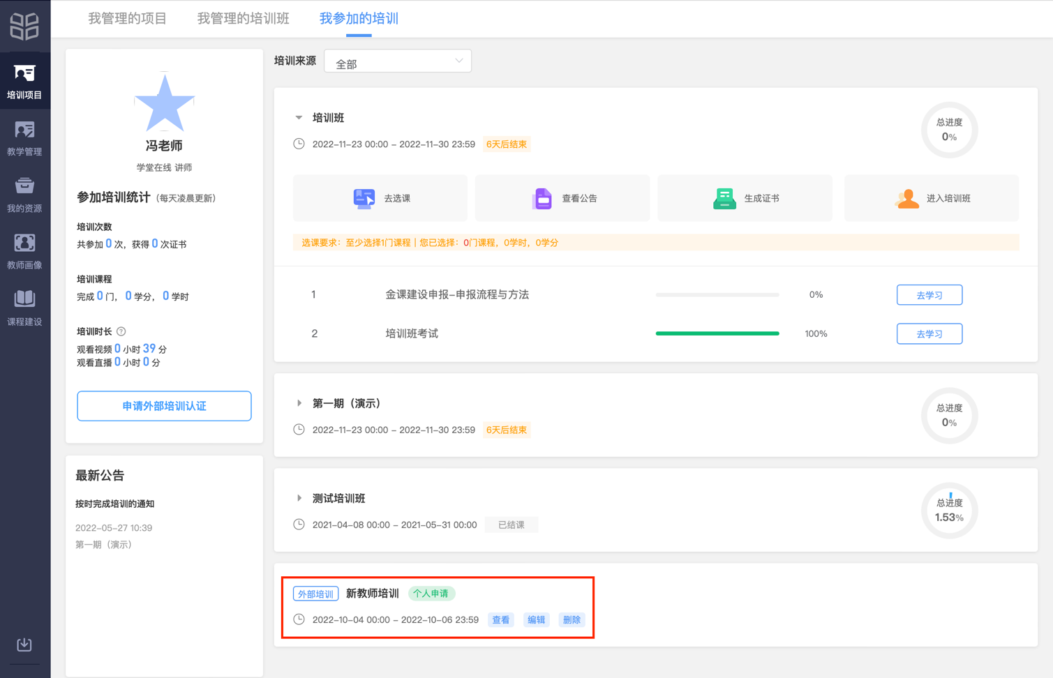
提交申请后，申请记录会展示在个人空间，可进行查看、编辑、删除操作。

5.教师画像
画像数据分为四个部分：【个人信息】、【培训数据】、【教学数据】、【评教数据】
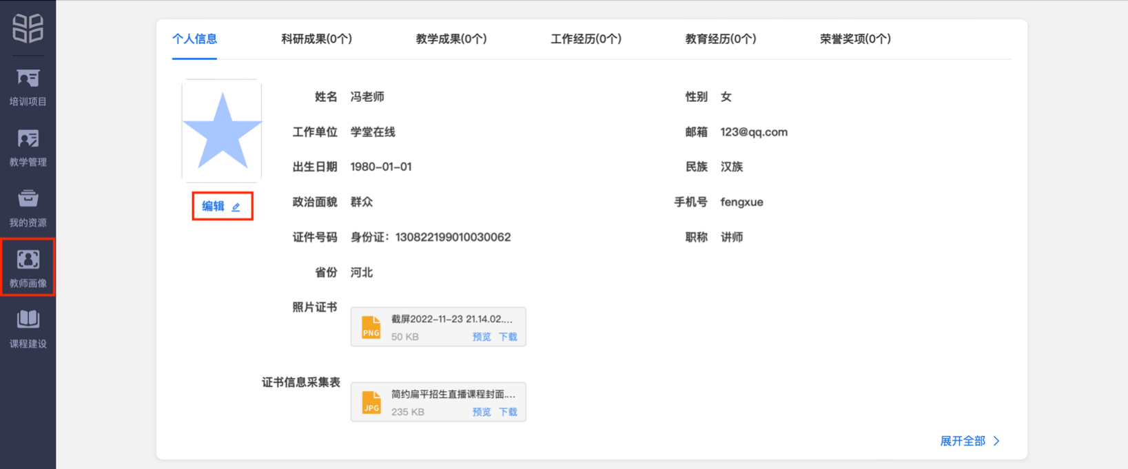
①个人信息：数据为用户档案采集信息，教师可编辑修改。点击【编辑】，可编辑个人基本信息，补充科研成果、教学成果、工作经历、教育经历及荣誉奖项。
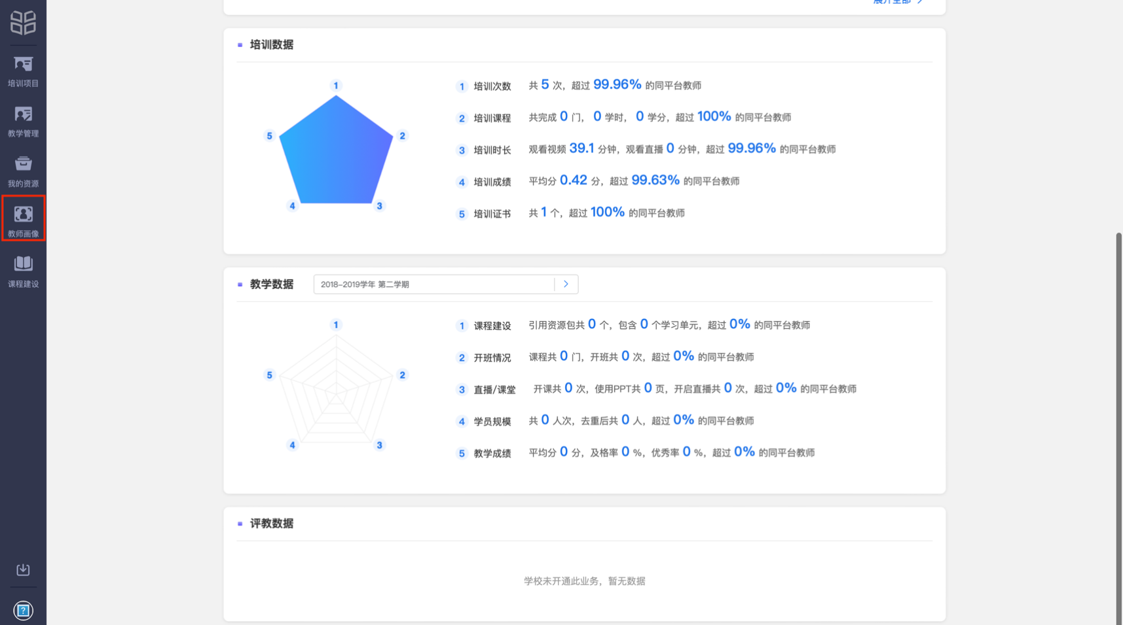
②培训数据：通过雷达图展现学员“培训次数”、“培训课程”、“培训时长”、“培训成绩”、“培训证书”五维培训数据，呈现每个维度培训学习数据及相较同平台其他教师情况；
③教学数据：若学校开通用“学堂在线智慧教学一体化平台”可自动采集教学数据，可切换学期，通过雷达图展现“课程建设”、“开班情况”、“直播/课堂”、“学员规模”、“教学成绩”五维培训数据，呈现每个维度教师教学活跃度及相较同平台其他教师情况；
④评教数据：若学校开通“学堂在线评教系统”可自动采集评价数据，可选取最近一次的评教方案中的某个教学班展示数据，通过雷达图展现评教方案中设置的评教维度，每个维度的总分、老师得分等数据。

